ВЕСТИ С ПОЛЕЙ ЗАЛЕГОЩЕНСКОГО РАЙОНА

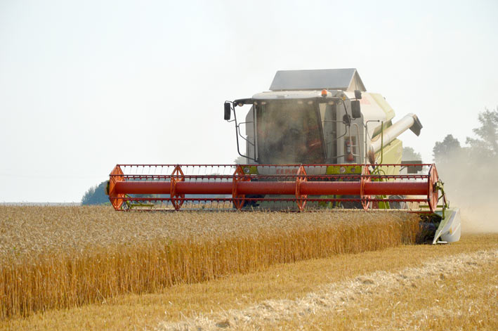

В агропромышленном комплексе Залегощенского района ведется массовая уборка зерновых и зернобобовых культур.

В зерноуборочную компанию 2020 года запланировано убрать зерновых культур на площади 63,165 тыс. га: из них озимой пшеницы 24,167 тыс. га, яровых зерновых 19,655 тыс. га.

На 10 августа 2020 года обмолочено озимой пшеницы на площади 11,030 тыс. га, намолочено 46,003 тыс. тонн зерна, ячменя на сегодняшний день обмолочено 10,357 тыс. га, намолочено 44,681 тыс. тонн. В настоящее время завершена уборка гороха, всего обмолочено 0,190 тыс. га, намолочено 0,399 тыс. тонн; озимого рапса, обмолочено 0,517 тыс. га, намолочено 1,551 тыс. тонн.

Одновременно с уборкой зерновых культур сельскохозяйственные предприятия проводят подготовку пашни под сев озимых зерновых культур.

Произведена засыпка семян озимых зерновых культур - **озимых:** 5,4 тыс. тонн.

При реализации мероприятий по комплексу уборочных работ в агропромышленном комплексе района задействовано более 240 единиц сельскохозяйственной техники, зерноуборочных комбайнов 96 единицы, из них 16 единиц зерноуборочной техники привлеченной на договорной основе, на полях района работают 125 единиц грузоперевозящих автомобилей.